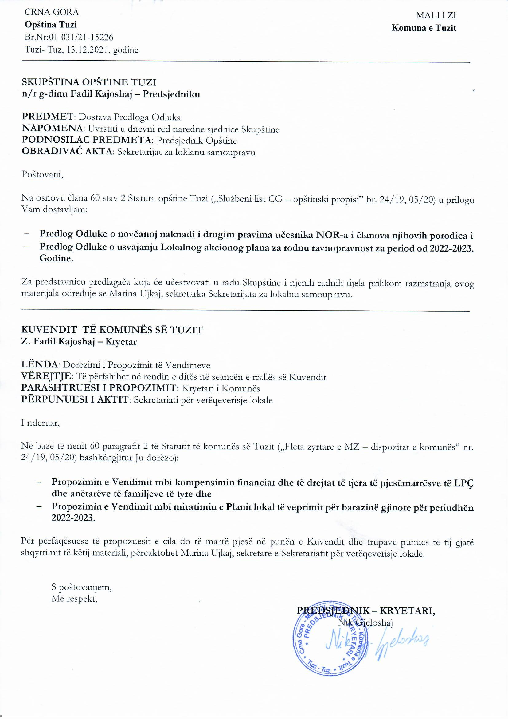
Në bazë të nenit 38 paragrafit 1 pikës 2 dhe në lidhje me nenin 27 paragrafi 1 pika 15 e Ligjit për vetëqeverisje lokale (“Fleta Zyrtare e Malit të Zi”, nr. 02/18, 034/19 dhe 038 /20), dhe neni 53, paragrafi 1, pika 2 e Statutit të Komunës së Tuzit (“Fleta Zyrtare e Malit të Zi – Dispozitat komunale”, nr. 024/19 dhe 005/20), Kuvendi i Komunës së Tuzit, në seancën e mbajtur më _______ 2021 ka sjellë
VENDIM
mbi kompensimin financiar dhe të drejtat të tjera të pjesëmarrësve të LPÇ dhe anëtarëve të familjeve të tyre
I – DISPOZITAT THEMELORE
Neni 1
Ky vendim rregullon më hollësisht kushtet dhe mënyrën e realizimit të së drejtës së kompensimit monetar dhe të drejtave të tjera të pjesëmarrësve të LPÇ-së dhe anëtarëve të familjeve të tyre.
Neni 2
Termat e përdorur në këtë vendim për personat fizikë në gjininë mashkullore nënkuptojnë të njëjtat terma në gjininë femërore.
Neni 3
Pjesëmarrës në luftën nacionalçlirimtare (në tekstin e mëtejmë: pjesëmarrësi), në kuptim të këtij vendimi, konsiderohet personi që ka hyrë në luftën nacionalçlirimtare pas datës 9 shtator 1943 (mashkull), ose pas datës 1 qershor 1944 (femër), nëse koha prej hyrjes në luftën nacionalçlirimtare deri më 15 maj 1945 i është pranuar në stazhin e sigurimit, i cili llogaritet me kohëzgjatje të shtuar, në përputhje me dispozitat e Ligjit për sigurimin pensional dhe invalidor.
Neni 4
Anëtarë të familjes së pjesëmarrësve konsiderohen: bashkëshorti, fëmijët (me kurorë, jashtë kurorës, të birësuar dhe në përkujdesje) dhe nipërit e mbesat pa prindër, prindërit (babai dhe nëna, njerku dhe njerka dhe prindi adoptues).

II – TË DREJTAT
Neni 5
Të drejtat në kuptim të këtij vendimi janë:
1. kompensimi monetar
2. kujdesi shëndetësor dhe të drejta të tjera që lidhen me ushtrimin e kujdesit shëndetësor
3. shpenzimet e varrimit.
Neni 6
Kompensimi monetar paguhet çdo muaj.
Kompensimi monetar për pjesëmarrësin është 30% e pagës mesatare neto në Mal të Zi sipas të dhënave të organit të administratës shtetërore përgjegjëse për statistikat, nga muaji paraardhës, në raport me muajin për të cilin është bërë pagesa.
Neni 7
Kompensimi monetar për anëtarët e familjes është: 70% për një anëtar, 80% për dy, 90% për tre dhe 100% për katër e më shumë anëtarë të masës së kompensimit monetar në bazë të së cilës familja e ushtron këtë të drejtë.
Anëtarët e familjes kanë të drejtë në sigurimin material sipas rendit të nenit 4 të këtij vendimi.

Neni 8
Për kompensim monetar kanë të drejtë Pjesëmarrësit që nuk kanë mjetet e nevojshme për jetesë dhe anëtarët e familjes së pjesëmarrësve nëse, krahas kësaj, janë edhe të paaftë për punë dhe veprimtari edhe nëse pjesëmarrësi i ka mbështetur para vdekjes.
Neni 9
Të paaftë për punë dhe biznes, në kuptim të nenit 8 të këtij vendimi janë:
1. femrat mbi 60 vjeç, përkatësisht meshkujt mbi 65 vjeç,
2. fëmijët dhe nipërit/mbesat pa prindër deri në moshën 15 vjeçare dhe nëse janë në shkollë deri në përfundim të afatit të caktuar për shkollim të rregullt, por jo më vonë se mosha 26 vjeçare.
3. personat që para moshës 15 vjeçare janë bërë të paaftë për punë dhe biznes.
Paaftësinë për punë dhe për të siguruar jetesën e personave të cilët i plotësojnë kushtet për kompensim monetar e përcakton komisioni mjekësor, në mënyrën dhe procedurën e përcaktuar me Ligjin mbi mbrojtjen e veteranëve dhe invaliditetit.
Neni 10
Pjesëmarrësi, përkatësisht familjari i pjesëmarrësit, nuk ka mjetet e nevojshme të jetesës, nëse:
1. nuk është në marrëdhënie pune,
2. nuk është përfitues pensioni,
3. nuk ushtron veprimtari të pavarur,
4. Nuk ka të ardhura të tjera të rregullta mujore, për anëtar të amvisërisë, më të larta se 20% e pagës mesatare neto në Mal të Zi sipas të dhënave të organit të administratës shtetërore përgjegjëse për statistikat.
Të ardhurat tjera të rregullta nga paragrafi 1 i këtij neni konsiderohen të ardhurat e pjesëmarrësve dhe anëtarëve të amvisërisë.
Neni 11
Përdoruesi i së drejtës, përkatësisht anëtari i familjes së shfrytëzuesit të së drejtës, është i detyruar brenda 15 ditëve nga dita e ndryshimit të paraqesë ndryshimet që mund të ndikojnë në shumën, vëllimin dhe ndërprerjen e së drejtës.
Ndryshimet në numrin e anëtarëve të familjes (lindje, vdekje, largim nga familja, etj.) do të ndikojnë në përfitimin monetar nga dita e parë e muajit pas ndryshimit.
Neni 12
Përfituesi i kompensimit monetar ka të drejtë në përkujdesje shëndetësore dhe të drejta të tjera nga kujdesi shëndetësor në përputhje me rregulloret nga fusha e shëndetësisë, nëse nuk është i siguruar në bazë tjetër.
Neni 13
Anëtarit të familjes ose personit i cili bart shpenzimet e varrimit i takon kompensimi i shërbimeve funerale në shumën prej një e gjysmë page bruto mesatare në Malin e Zi sipas të dhënave të organit të administratës shtetërore përgjegjëse për statistikat e muajit paraardhës në lidhje me muajin në të cilin ka ndodhur vdekja.
III - MJETET PËR ZBATIMIN E VENDIMIT
Neni 14
Mjetet financiare për zbatimin e këtij vendimi sigurohen nga Buxheti i Komunës së Tuzit.
IV - DISPOZITAT PËRFUNDIMTARE
Neni 15
Ky vendim hyn në fuqi në ditën e tetë nga dita e publikimit në “Fletën Zyrtare të Malit të Zi - Dispozitat Komunale”, dhe do të zbatohet nga 1 janari i vitit 2022.

Numër: 02-030/21-
Tuz, .12.2021.
KUVENDI I KOMUNËS SË TUZIT
KREYETARI,
Fadil Kajoshaj
A r s y e t i m

Baza ligjore:

Sjellja i Vendimit për kompensimin monetar dhe të drejtat e tjera të pjesëmarrësve të LPÇ-së dhe anëtarëve të familjeve të tyre është i mbështetur në nenin 38 paragrafi 1 pika 2 të Ligjit për vetëqeverisjen lokale (“Fleta Zyrtare e Malit të Zi” nr. 02/18, 34/ 19 dhe 38/20), i cili përcakton se Kuvendi miraton rregullore dhe akte të tjera të përgjithshme, ndërsa neni 27, paragrafi 1, pika 15 e të njëjtit ligj, përcakton se komuna, në përputhje me mundësitë, merr pjesë në sigurimin e kushteve dhe përmirësimin e përkujdesjes shëndetësore, edukimit, mbrojtjes sociale dhe të fëmijëve, punësimit dhe fushave të tjera me interes për banorët vendas, në përputhje me ligjin.
Neni 53, paragrafi 1, pika 2 e Statutit të Komunës së Tuzit (“Fleta Zyrtare e Malit të Zi – Dispozitat komunale”, nr. 24/19, 005/20) përcakton se Kuvendi miraton rregullore dhe akte të tjera të përgjithshme.

Arsyet për sjellje:

Arsyet për sjelljen e Vendimit për kompensimin monetar dhe të drejtat e tjera të pjesëmarrësve të LPÇ-së dhe anëtarëve të familjeve të tyre rrjedhin nga nevoja e marrjes përsipër të punëve nga fusha e mbrojtjes së veterano-invalidëve nga Kryeqyteti Podgorica në kompetencat e komunës së Tuzit, për përfituesit e kësaj të drejte me banim në komunën tonë.

Përmbajtja e Vendimit:

I - DISPOZITAT E PËRGJITHSHME -
Ky vendim rregullon më hollësisht kushtet dhe mënyrën e realizimit të së drejtës së kompensimit monetar dhe të drejtave të tjera të pjesëmarrësve të LPÇ-së dhe anëtarëve të familjeve të tyre.
Pjesëmarrës në luftën nacionalçlirimtare (në tekstin e mëtejmë: pjesëmarrësi), në kuptim të këtij vendimi, konsiderohet personi që ka hyrë në luftën nacionalçlirimtare pas datës 9 shtator 1943 (mashkull), ose pas datës 1 qershor 1944 (femër), nëse koha prej hyrjes në luftën nacionalçlirimtare deri më 15 maj 1945 i është pranuar në stazhin e sigurimit, i cili llogaritet me kohëzgjatje të shtuar, në përputhje me dispozitat e Ligjit për sigurimin pensional dhe invalidor.
Anëtarë të familjes së pjesëmarrësve konsiderohen: bashkëshorti, fëmijët (me kurorë, jashtë kurorës, të birësuar dhe në përkujdesje) dhe nipërit e mbesat pa prindër, prindërit (babai dhe nëna, njerku dhe njerka dhe prindi adoptues).

II - TË DREJTAT
Të drejtat në kuptim të këtij vendimi janë: 1. kompensimi monetar 2. kujdesi shëndetësor dhe të drejta të tjera që lidhen me ushtrimin e kujdesit shëndetësor 3. shpenzimet e varrimit. Kompensimi monetar paguhet çdo muaj. Për kompensim monetar kanë të drejtë Pjesëmarrësit që nuk kanë mjetet e nevojshme për jetesë dhe anëtarët e familjes së pjesëmarrësve nëse, krahas kësaj, janë edhe të paaftë për punë dhe veprimtari edhe nëse pjesëmarrësi i ka mbështetur para vdekjes.
III - MJETET PËR ZBATIMIN E VENDIMIT
Mjetet financiare për zbatimin e këtij vendimi sigurohen nga Buxheti i Komunës së Tuzit.
IV - DISPOZITAT PËRFUNDIMTARE
Ky vendim hyn në fuqi në ditën e tetë nga dita e publikohet në “Fletën Zyrtare të Malit të Zi - Dispozitat Komunale”, dhe do të zbatohet nga 1 janari i vitit 2022.

